2018-2019 年度红桥区一模物理试卷
一、单线选择题（本大题共 10 小题，每小题 3 分，共 30 分）
1. 对于家庭厨房用具的下列估测，最接近实际值的是
A. 电饭锅加热挡的功率约为100W B. 酱油瓶子的容积约为 5ml
C. 普通饭碗的质量约为 2kg D. 普通筷子的长度约为 25cm
2. 锤子的锤头变松了，人们常用撞击锤柄的方法使锤头紧套在锤柄上，如图所示，这是利用了
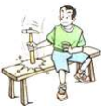
A. 锤柄的惯性 B. 锤柄的重力 C. 锤头的惯性 D. 锤头的重力
3. 下列生活实例中，力对物体做功的有
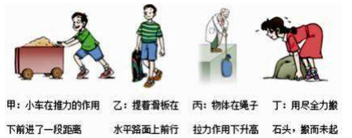
A. 甲和乙 B. 甲和丙 C. 乙和丙 D. 丙和丁
4. 如图 3 所示，小女孩用力向右推墙时，自己却向左运动，下列说法中正确的是
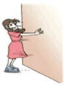
A. 力使小女孩的惯性发生了改变
B. 小女孩与墙的作用是相互的
C. 只有小女孩受到向右的力，墙壁没有受到力的作用
D. 只有墙受到向右的推力，小女孩没有受到力的作用
5. 图 4 中，能说明电动机工作原理的是
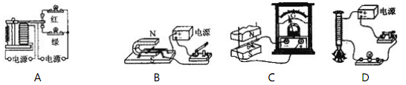
6. 图 5 电路中，电源电压保持不变，当变阻器滑片 P 向右移动时，电表示数变大的是
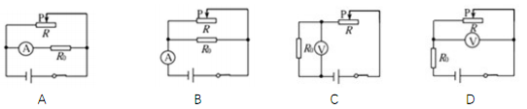
7. 滑雪运动员从山顶加速下滑的过程中，他的
A. 重力势能增加，动能增加 B. 重力势能减少，动能减少
C. 重力势能增加，动能减少 D. 重力势能减少，动能增加
8. 小华制成如图 6 所示的“自动给水装置”，是用一个装满水的塑料瓶倒放在结量中，瓶口刚被水浸没，其瓶内水面能高于盆景中水面，主要是由于
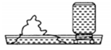
A. 瓶的支持力作用 B. 瓶的重力作用 C. 水的浮力作用 D. 大气压的作用
9. 图 7 为某同学设计的部分家庭电路示意图，其中电器元件连接错误的是
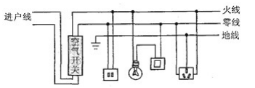
A. 空气开关 B. 二孔插座 C. 带开关的灯泡 D. 三孔插座
10. 如图 8 所示电路中，电源电压为 6V.甲、乙两灯泡的规格相同.当闭合开关 S 后，两灯都不亮，用电压表进行检测，A、B 两点间的电压为零，B、C 两点间的电压为 6v.造成故障可能的原因是
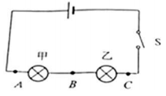
A. 电源处接触不良 B. 开关处接触不良
C. 乙灯处接触不良或灯丝断开 D. 甲灯处接触不良或灯丝断开
二、多项选择题(本大题共 3 小题，每小题 3 分，共 9 分.每小题给出的四个选项中，有两个及两个以上符合题意，全部选对的得 3 分，选对但不全的得 1 分，不选或选错的得 0 分.)
11.如图 9 所示的几个电路中，若 R0 的阻值和电源电压已知，那么能测出 Rx 阻值的图是
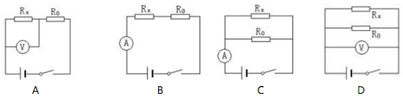
12. 水平桌面上的大烧杯内装有水，轻轻放入一个小球后，从烧杯中溢出 200g 的水，则下列判断中正确的是(
A. 小球所受浮力可能等于 1.96N B. 小球的质量可能小于 200g
C. 小球的体积一定等于 200cm3 D. 水对烧杯底的压强可能增大
13.图 10 所示的电路中，R1 为定值电阻，R2 为滑动变阻器，电源电压为 3V 且保持不变闭合开关 S 后，滑片 P 从 b 端移动到 a 端的过程，电压表示数 U 与电流表示数 I 的关系图象如图 11 所示，下列判断正确的是( )
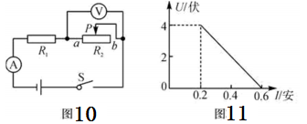
A. R1 的电阻为 5Ω B.滑动变阻器的最大电阻为 10Ω
C.电路消耗的最大总功率为 1.8W D.电路消耗的最小总功率为 1W
三、填空题(本大题共 6 小题，每小题 4 分，共 24 分)
14. 一座平直的跨海大桥全长 1.6km，桥头立着图 12 所示的两个标志牌，如果一辆匀速行驶的载重汽车恰好达到两标志牌的最大限定值，该车通过桥中央时对桥面的压力为_______N，通过该桥所用时间为_____h.(g 取 10N/kg，车长不计)
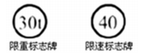
15. 如 13 图是一种拉杆式旅行箱的示意图，使用时相当于一个__ ___(填“省力”或“费力”)杠杆，若箱和物品共重 100N，设箱和物品共重 100N，设此时动力臂是阻力臂的 5 倍，则抬起拉杆的力 F 为______N
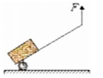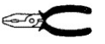
16. 图 14 是电工常用的一种钢丝钳，钳柄上套有橡胶套，因为这种橡胶是_______体，用它修理电路时可防止触电:橡胶套外表面刻有凹凸不平的花纹，目的是增大手与钳柄之间的________。
17. 一个标着“220V 1100W”的电炉，正常工作时电阻丝的电阻为_________Ω，当其两端电压为 110V 时，该电炉的实际电功率为_______W. (不计温度对电阻的影响)
18. 重 100N 的物体受到 20N 的水平拉力，在水平方向上匀速前进 5m，则拉力做的功为_________J.重力做的功为___________J
19. 如图 15 所示，当开关 S 闭合后，电流表 A1 和 A2 的示数之比为 3：2，则 R1 和 R2 的阻值之比为___________，R1和 R2 消耗的电功率之比为__________。
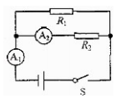
四、综合题(本大题共 6 小题，共 37 分)解题中要求有必要的分析和说明，计算题还要有公式及数据代入过程，结果要有数值和单位.
20. (7 分)小华家额定功率为 2000W 的电热淋浴器，装满 30kg 水后连续正常加热 35min，水的温度由 20℃升高到50℃.已知 C 水=4.2×10³J/(kg·℃)，求:
（1）加热过程中水吸收的热量;
（2）此过程电热淋浴器的热效率。

21. (7 分)用伏安法测量某定值电阻 R 的阻值。
（1）请按照图 16 所示的电路图，以笔画线代替导线，完成图 17 的电路连接
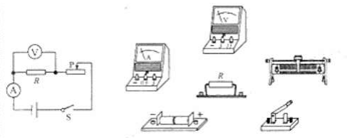
（2）根据实验需求在虚线框内设计一个记录表格:并将某次实验的电表示数(图 18 所示)及计算结果填入表中
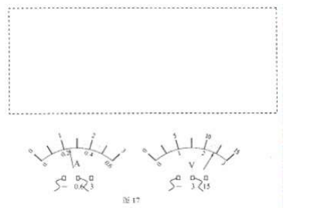
22. (6 分)如图 19 所示，电源两端电压 U 为 9V 并保持不变，电阻 R1 阻值为 10Ω。闭合开关 S 后，电流表 A 的示数 I为 1.2A.
求：（1）电流表 A1 的示数 I1
（2）电阻 R2 的阻值
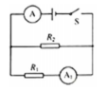
23. (6 分)小明同学用弹簧测力计、一块儿长方体木块、钩码等器材“探究影响滑动摩擦力大小的因素”实验。
（1）小明将木块置于水平木板上，用弹簧测力计沿水平方向拉动，使其做匀速直续运动，请你帮他将表中空格部分填写完整；
（2）小明设计了如图 20 所示的实验方案，记录数据为下表中 1、2，得到的结论是___________________________
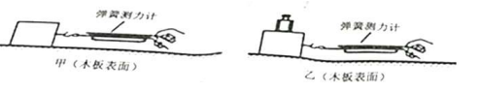
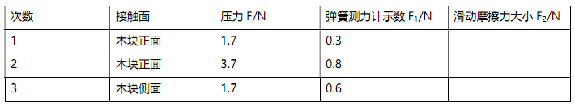
（3）表中 1 和 3 中木块受到的滑动摩擦力不同，小明用所学的知识判断的原因可能是___________________________.

24. (5 分)某校地质小组的同学们，需测量一种矿石的密度现有器材：小矿石块、天平（含砝码)、一个烧杯、足量的水、细线，请你只利用上述器材帮助他们设计出测量该矿石密度的实验方案，要求:写出实验步骤及矿石密度的表达式(用测量量和已知量表示)

25. (6 分)水平地面上的圆桶装有体积为 0.01m³ 的水，圆桶与地面接触面积为 0.2m²，g 取 10 N/kg.ρ水 = 1.0 ×10³kg/m³ ，桶自重忽略不计.求:
（1）这桶水的质量。
（2）这桶水对地面的压强。
（3）若用动滑轮将此桶水匀速提升1m，所用拉力为60N，求动滑轮的机械效率.

物理答案
